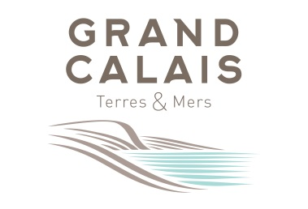

GRAND CALAIS Terres & Mers, Communauté d’Agglomération du Calaisis
recrute pour son service Archéologie

un(e) céramologue généraliste

Ce poste requiert une bonne connaissance générale du mobilier céramique (tri, identification préliminaire, étude). Le titulaire du poste pourra se voir confier de petites opérations de terrain.

Poste permanent à temps complet, à pourvoir par un(e) titulaire (A : attaché(e) de conservation), à défaut un(e) contractuel(le).

MISSION GENERALE
Le titulaire du poste issu de la filière universitaire (Master 2 + expérience ou thèse) participe aux missions générales du service, notamment les activités de fouille, d’étude post-fouille et de valorisation des résultats, principalement sur le volet de l’étude du mobilier céramique (étude et gestion du mobilier : essentiellement médiéval, dans une moindre mesure antique ou protohistorique).
Il possède idéalement une attirance pour le terrain et la prise en charge de petites opérations archéologiques.

CADRE D’EMPLOI - STATUT
Cadre A de la Fonction Publique Territoriale, attaché de conservation, titulaire, en détachement, mise à disposition ou à défaut contractuel (CDD 1 puis 3 ans).

DELAI
Postes à pourvoir rapidement.

Adressez vos candidatures, lettre de motivation et CV à :
Mme la Présidente de GRAND CALAIS Terres & Mers
76, boulevard Gambetta CS 40021
62101 CALAIS
Pour toutes informations complémentaires :
info.agglo-calaisis@grandcalais.fr
recrutement@grandcalais.fr

